**Введение.**

**Цель временных ограничений для входных сигналов.**

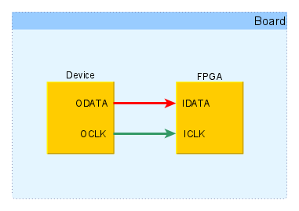

Рисунок 1. Схема соединения устройств на плате.

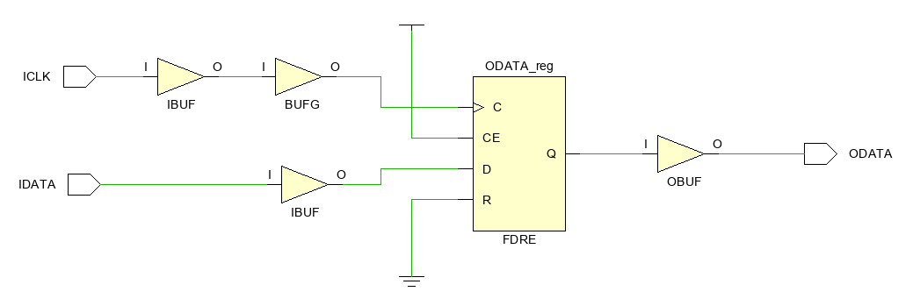

Рисунок 2. Схема FPGA проекта.

Описание проекта на System Verilog представлено ниже:

module top (

    input  logic ICLK,

    input  logic IDATA,

    output logic ODATA

);

    always_ff@(posedge ICLK)

        ODATA <= IDATA;

endmodule

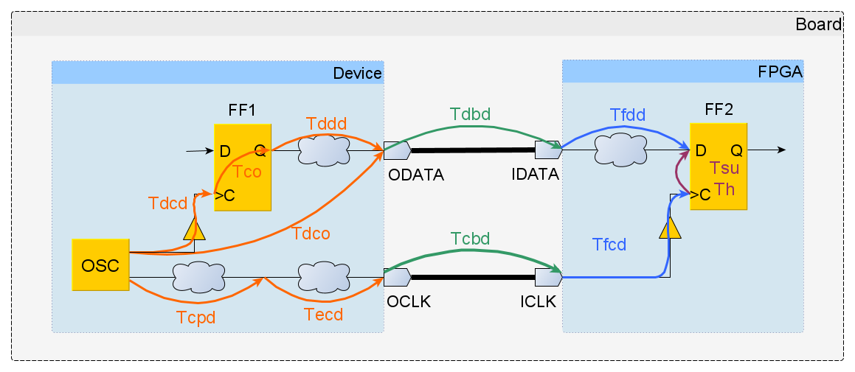

Рисунок 3. Путь с задержками для входных данных и тактового сигнала.

Ниже даны определения задержек, представленных на рисунке 3.

* *Todd* (***O****sc to* ***D****evice* ***D****elay*) – задержка тактового сигнала от генератора до ножки SRCLK микросхемы 74HC595;
* *Tofd* (***O****sc to* ***F****PGA* ***D****elay*) – задержка тактового сигнала от генератора до ножки CLK FPGA;
* *Tdcd* (***D****evice* ***C****lock* ***D****elay*) – задержка тактового сигнала от ножки SRCLK микросхемы 74HC595 до тактового входа запускающего триггера;
* *Tco* (***C****lock to* ***O****utput*) – интервал времени между приходом фронта на тактовый вход триггера и появлением данных на его выходе Q;
* *Tddd* (***D****evice* ***D****ata* ***D****elay*) – задержка распространения данных от запускающего триггера до ножки QH’ микросхемы 74HC595;
* *Tbd* (***B****oard* ***D****elay*) – задержка распространения данных по дорожкам платы между микросхемой 74HC595 и FPGA;
* *Tfcd* (***F****PGA* ***C****lock* ***D****elay*) – задержка тактового сигнала от ножки CLK FPGA до тактового входа защелкивающего триггера;
* *Tfdd* (***F****PGA* ***D****ata* ***D****elay*) – задержка распространения данных от ножки IDATA FPGA до защелкивающего триггера;
* *Tsu* (***S****et****U****p time*) – время установки триггера;
* *Th* (***H****old time*) – время удержания триггера.

Период тактового сигнала будем обозначать *Tclk*. Оранжевым и зеленым цветом на рисунке 3 представлены задержки для участков пути, которые располагаются вне FPGA. Данные задержки необходимо указать временному анализатору Vivado.

* Время прибытия данных на вход защелкивающего триггера внутри FPGA (***D****ata* ***A****rrival time*):

$$Tda_setup=Tdco_max+Tdbd_max+Tfdd_max,$$

$$Tda_hold=Tdco_min+Tdbd_min+Tfdd_min,$$

где использованы обозначения:

$$Tdco_max=Tdcd_max+Tco_max+Tddd_max,$$

$$Tdco_min=Tdcd_min+Tco_min+Tddd_min.$$

**Обобщение результатов для анализа входных сигналов.**

Общий вид анализа:

$$Slack_setup=Tdr_setup- Tda_setup=$$

$$=Tdca_setup- Tda_setup-Tsu=$$

$$=Tclk+Tclk_delay_min-Tsu- Tda_setup$$

*Для input delay*

$$Slack_setup=Tclk-Tsu+\sum{Tfpga_ext}+\sum{Tfpga_int}$$

*Для примера из System Sync*

Все неизвестные слагаемы объединяются в одно и передаются вивидо

$$Slack=Tclk-input_delay_max+Tfcd_min-Tfdd_max-Tsu$$

Эту сумму нужно указать Vivado, но с обратным знаком

$$\sum{Tfpga_ext}= -input_delay_max$$

$$\sum{Tfpga_int}=Tfcd_min-Tfdd_max$$

Общий вид анализа hold:

$$Slack_hold=Tda_hold-Tdr_hold =$$

$$=Tda_hold-Tdca_hold-Th=Tda_hold-Tclk_delay_max-Th$$

$$Slack_setup=\sum{Tfpga_ext}+\sum{Tfpga_int}-Th$$

$$Slack=input_delay_min+Tfdd_min-Tfcd_max-Th$$

$$\sum{Tfpga_ext}=input_delay_min$$

$$\sum{Tfpga_int}=Tfdd_min-Tfcd_max$$

**Center Aligned.**

*Tecd* = *Tclk/2.*

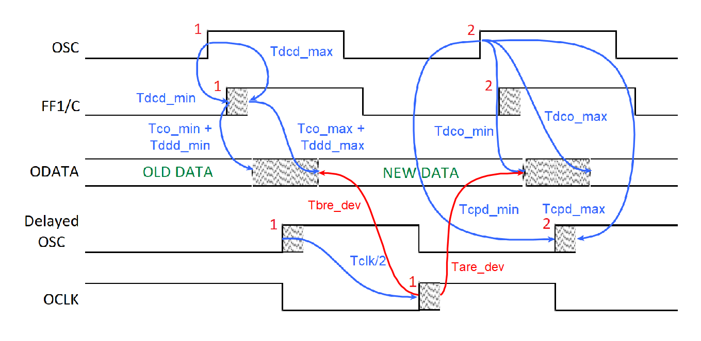

* Время прибытия фронта к защелкивающему триггеру внутри FPGA  
  (***D****estination* ***C****lock* ***A****rrival time*):
$$Tdca_setup= Tcpd_min+Tcbd_min+Tfcd_min +Tecd,$$

$$Tdca_hold=-Tclk+Tcpd_max+Tcbd_max+Tfcd_max+Tecd.$$

* Требуемое время прибытия данных (***D****ata* ***R****equired time*):

$$Tdr_setup=Tdca_setup-Tsu,$$

$$Tdr_hold=Tdca_hold+Th,$$

При анализе по *Setup* величина запаса (*Slack*) вычисляется по формуле:

$$Slack_setup=Tecd+Tcpd_min+Tcbd_min+Tfcd_min-$$

$$-Tdco_max-Tdbd_max-Tfdd_max-Tsu$$

$$Slack_hold=Tclk-Tecd+Tdco_min+Tdbd_min+Tfdd_min-$$

$$-Tcpd_max-Tcbd_max-Tfcd_max-Th$$

Skew device

$$Tbre_dev=Tcpd_min+Tclk/2-Tdco_max$$

$$Tare_dev=Tclk+Tdco_min-Tcpd_max-Tclk/2$$

Skew fpga

$$Tbre_fpga=Tcpd_min+Tcbd_min+Tclk/2-Tdco_max-Tdbd_max$$

$$=Tbre_dev+Tcbd_min-Tdbd_max$$

$$Tare_fpga=Tclk+Tdco_min+Tdbd_min-Tcpd_max-Tcbd_max-Tclk/2$$

$$=Tare_dev+Tdbd_min-Tcbd_max$$

В итоге получаем slack

$$Slack_setup=Tbre_fpga+Tfcd_min-Tfdd_max-Tsu$$

$$Slack_setup=Tclk-Tclk+Tbre_fpga+Tfcd_min-Tfdd_max-Tsu$$

$$Slack_hold=Tare_fpga+Tfdd_min-Tfcd_max-Th$$

$$input_delay_max=Tclk-Tbre_fpga$$

$$input_delay_min=Tare_fpga$$

# Center-Aligned Rising Edge Source Synchronous Inputs

#

# For a center-aligned Source Synchronous interface, the clock

# transition is aligned with the center of the data valid window.

# The same clock edge is used for launching and capturing the

# data. The constraints below rely on the default timing

# analysis (setup = 1 cycle, hold = 0 cycle).

#

# input    ____           __________

# clock        |_________|          |_____

#                        |

#                 dv_bre | dv_are

#                <------>|<------>

#          __    ________|________    __

# data     __XXXX____Rise_Data____XXXX__

#

set input_clock         <clock_name>;      # Name of input clock

set input_clock_period  <period_value>;    # Period of input clock

set dv_bre              0.000;             # Data valid before the rising clock edge

set dv_are              0.000;             # Data valid after the rising clock edge

set input_ports         <input_ports>;     # List of input ports

# Input Delay Constraint

set_input_delay -clock $input_clock -max [expr $input_clock_period - $dv_bre] [get_ports $input_ports];

set_input_delay -clock $input_clock -min $dv_are                              [get_ports $input_ports];

**Edge Aligned.**

*Tecd* = 0*.*

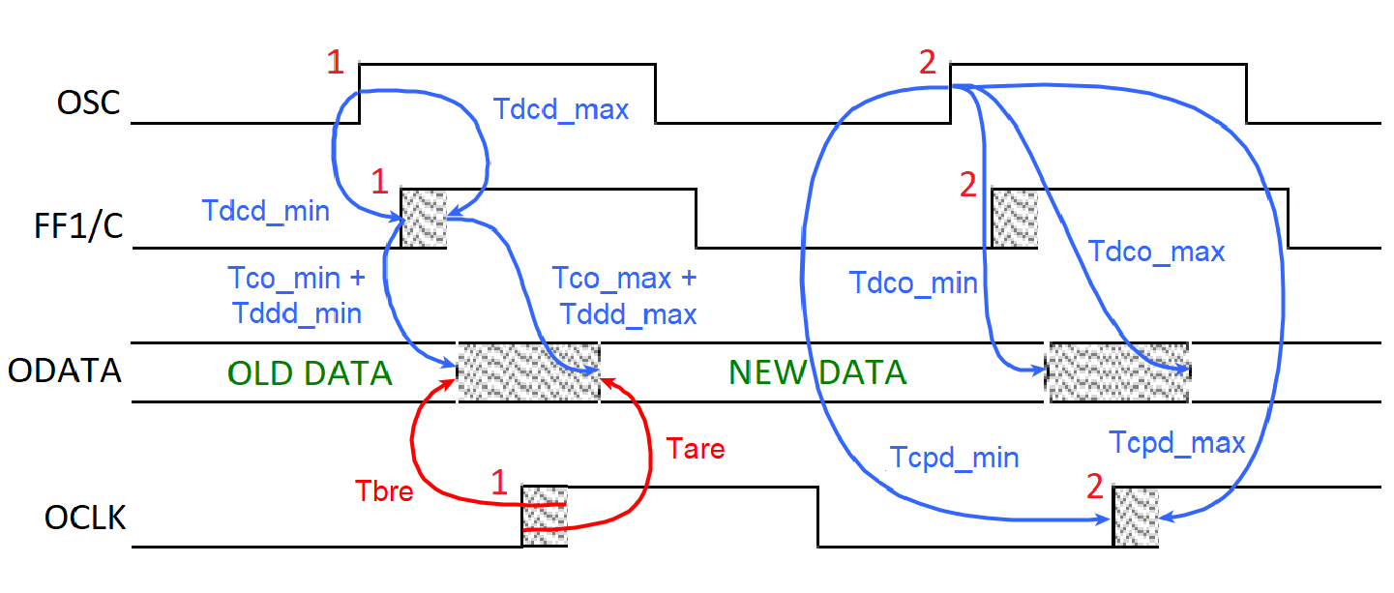

$$Slack_setup=Tcpd_min+Tcbd_min+Tfcd_min-$$

$$-Tdco_max-Tdbd_max-Tfdd_max-Tsu$$

$$Slack_hold=Tclk+Tdco_min+Tdbd_min+Tfdd_min-$$

$$-Tcpd_max-Tcbd_max-Tfcd_max-Th$$

$$Tbre_dev=Tcpd_max-Tdco_min$$

$$Tare_dev=Tdco_max-Tcpd_min$$

$$Tbre_fpga=Tcpd_max+Tcbd_max-Tdco_min-Tdbd_min$$

$$Tare_fpga=Tdco_max+Tdbd_max-Tcpd_min-Tcbd_min$$

$$Slack_setup=Tclk-Tclk-Tare_fpga+Tfcd_min-Tfdd_max-Tsu$$

$$Slack_hold=Tclk-Tbre_fpga+Tfdd_min-Tfcd_max-Th$$

$$input_delay_max=Tclk+Tare_fpga$$

$$input_delay_min=Tclk-Tbre_fpga$$

# Edge-Aligned Rising Edge Source Synchronous Inputs

# (Using a direct FF connection)

#

# For an edge-aligned Source Synchronous interface, the clock

# transition occurs at the same time as the data transitions.

# In this template, the clock is aligned with the beginning of the

# data. The constraints below rely on the default timing

# analysis (setup = 1 cycle, hold = 0 cycle).

#

# input    __________                  ________________

# clock              |________________|                |__________

#                                     |

#                             skew_bre|skew_are

#                             <------>|<------>

#             ________________        |        ________________

# data     XXX________________XXXXXXXXXXXXXXXXX____Rise_Data___XXX

#

set input_clock         <clock_name>;      # Name of input clock

set input_clock_period  <period_value>;    # Period of input clock

set skew_bre            0.000;             # Data invalid before the rising clock edge

set skew_are            0.000;             # Data invalid after the rising clock edge

set input_ports         <input_ports>;     # List of input ports

# Input Delay Constraint

set_input_delay -clock $input_clock -max [expr $input_clock_period + $skew_are] [get_ports $input_ports];

set_input_delay -clock $input_clock -min [expr $input_clock_period - $skew_bre] [get_ports $input_ports];

**Edge Aligned MMCM.**

*Tecd* = *Tclk.*

$$Slack_setup=Tclk+ Tcpd_min+Tcbd_min+Tfcd_min-$$

$$-Tdco_max-Tdbd_max-Tfdd_max-Tsu$$

$$Slack_hold=Tclk-Tclk+Tdco_min+Tdbd_min+Tfdd_min-$$

$$-Tcpd_max-Tcbd_max-Tfcd_max-Th$$

$$Tbre_dev=Tcpd_max-Tdco_min$$

$$Tare_dev=Tdco_max-Tcpd_min$$

$$Tbre_fpga=Tcpd_max+Tcbd_max-Tdco_min-Tdbd_min$$

$$Tare_fpga=Tdco_max+Tdbd_max-Tcpd_min-Tcbd_min$$

$$Slack_setup=Tclk-Tare_fpga+Tfcd_min-Tfdd_max-Tsu$$

$$Slack_hold=-Tbre_fpga+Tfdd_min-Tfcd_max-Th$$

$$input_delay_max=Tare_fpga$$

$$input_delay_min=-Tbre_fpga$$

# Edge-Aligned Rising Edge Source Synchronous Inputs

# (Using an MMCM/PLL)

#

# For an edge-aligned Source Synchronous interface, the clock

# transition occurs at the same time as the data transitions.

# In this template, the clock is aligned with the end of the

# data. The constraints below rely on the default timing

# analysis (setup = 1 cycle, hold = 0 cycle).

#

# input    __________                  ________________

# clock              |________________|                |__________

#                                     |

#                             skew_bre|skew_are

#                             <------>|<------>

#            _________________        |        _________________

# data     XX____Rise_Data____XXXXXXXXXXXXXXXXX_________________XX

#

set input_clock         <clock_name>;      # Name of input clock

set skew_bre            0.000;             # Data invalid before the rising clock edge

set skew_are            0.000;             # Data invalid after the rising clock edge

set input_ports         <input_ports>;     # List of input ports

# Input Delay Constraint

set_input_delay -clock $input_clock -max $skew_are  [get_ports $input_ports];

set_input_delay -clock $input_clock -min -$skew_bre [get_ports $input_ports];

**Пример задания ограничений**

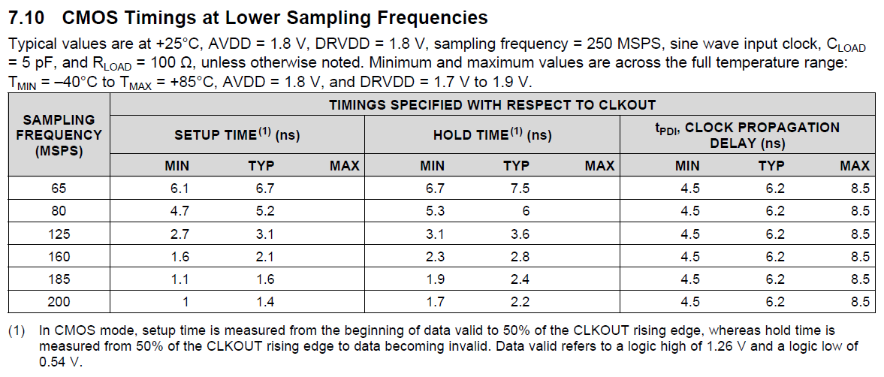

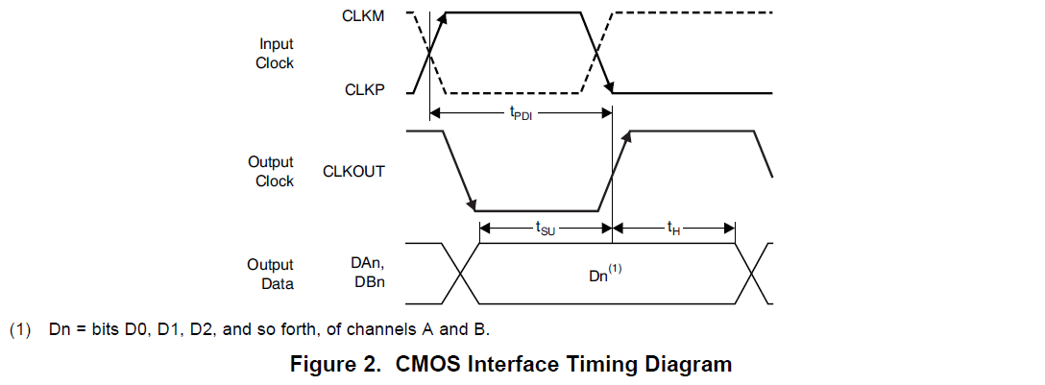

# период тактового сигнала

set Tclk 5

# время удержания данных после тактового сигнала на выходе ADS4249

set Tare_dev 1.7

# время между появлением данных и тактовым сигналом на выходе ADS4249

set Tbre_dev 1

# минимальное и максимальное время распространения данных по дорожкам платы

set Tdbd_max 0.15

set Tdbd_min 0.1

# минимальное и максимальное время распространения тактового сигнала по дорожкам платы

set Tcbd_max 0.12

set Tcbd_min 0.07

# время удержания данных после тактового сигнала на входе FPGA

set Tare_fpga [expr $Tare_dev + $Tdbd_min - $Tcbd_max]

# время между появлением данных и тактовым сигналом на входе FPGA

set Tbre_fpga [expr $Tbre_dev + $Tcbd_min - $Tdbd_max]

# ограничение на период тактового сигнала

create_clock -period $Tclk -name ICLK [get_ports ICLK]

# временные ограничение для входного сигнала IDATA

set_input_delay -clock ICLK -max [expr $Tclk - $Tbre_fpga] [get_ports IDATA];

set_input_delay -clock ICLK -min $Tare_fpga [get_ports IDATA];

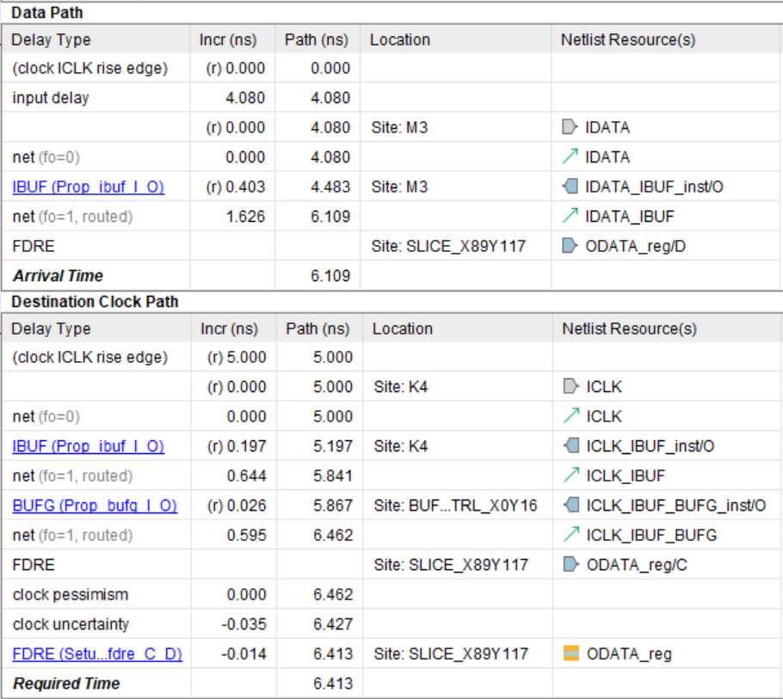

Setup

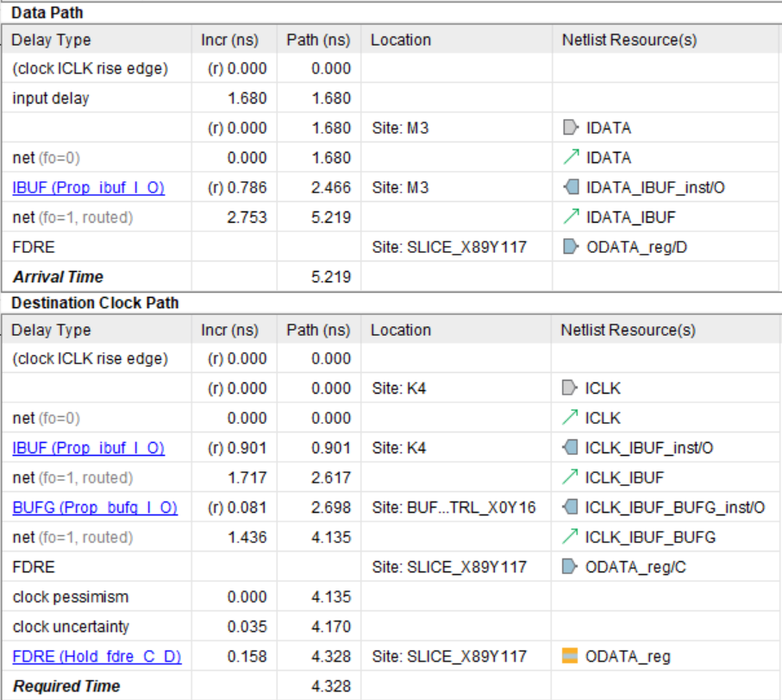

Hold

**Заключение.**

**Ссылки.**